{ Додаток 5 втратив чинність на підставі Наказу Міністерства
аграрної політики та продовольства
№ 642 від 04.12.2017 }
Додаток 5
до пункту 3.4 Положення про ідентифікацію і реєстрацію великої рогатої худоби

Зразок бирки вушної для ідентифікації великої рогатої худоби
Порожниста частина | Вхідна частина
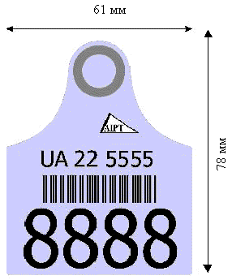 | 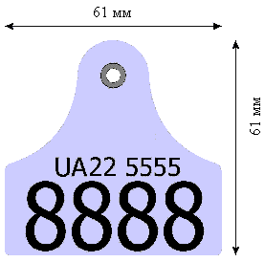
- логотип державного підприємства "Агентство з ідентифікації і реєстрації тварин";  - позиції 1, 2 ідентифікаційного номера - літерний код країни, де тварину ідентифіковано;  - позиції 3, 4 ідентифікаційного номера - цифровий код області, де тварину ідентифіковано;  - позиції 5 - 8 ідентифікаційного номера - чотири перших цифри номера тварини;  - штрих-код;  - позиції 9 - 12 ідентифікаційного номера - чотири останні цифри номера тварини (робочий номер). | - логотип державного підприємства "Агентство з ідентифікації і реєстрації тварин";  - позиції 1, 2 ідентифікаційного номера - літерний код країни, де тварину ідентифіковано;  - позиції 3, 4 ідентифікаційного номера - цифровий код області, де тварину ідентифіковано;  - позиції 5 - 8 ідентифікаційного номера - чотири перших цифри номера тварини;  - позиції 9 - 12 ідентифікаційного номера - чотири останні цифри номера тварини (робочий номер).

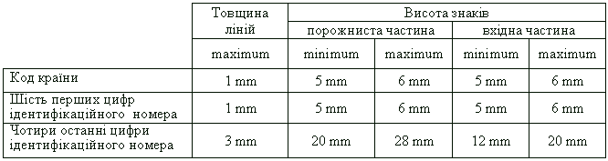

Начальник Департаменту ринків  продукції тваринництва з Головною  державною племінною інспекцією | Д. М. Микитюк

